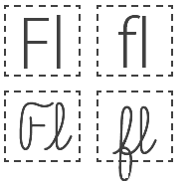


Fl fl fl fl fl

Encuentra en el texto anterior las palabras que tengan “fl” y escríbelas.

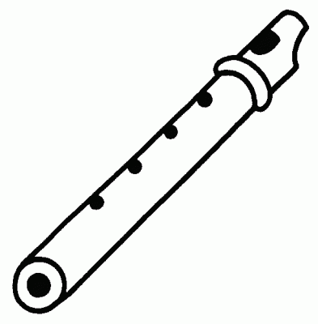

flauta

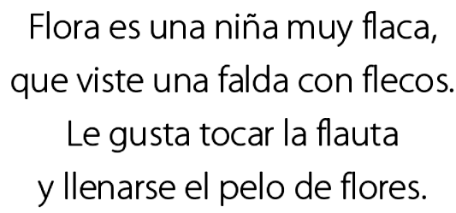

Uso de Fl
Subraya la sílaba que contenga “fl”.
flores | flauta | Flavio
Florencia | flaco | flecos
flamenco | pantuflas | flecha

Lee las siguientes oraciones y dibuja la
que te guste.. Luego, escribe al dictado

Flavio toca la flauta.
Flavio corta flores para su mamá.
Francisca come flan de frutillas.
Francisca tiene un canasto con flores.

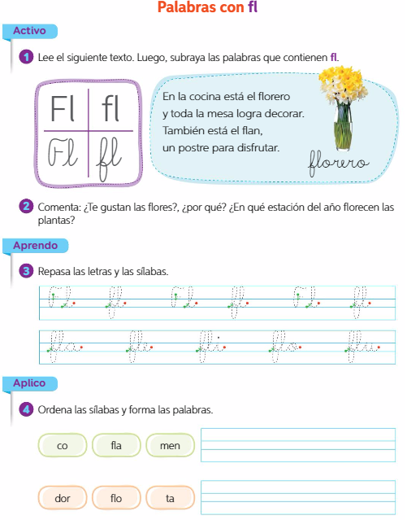

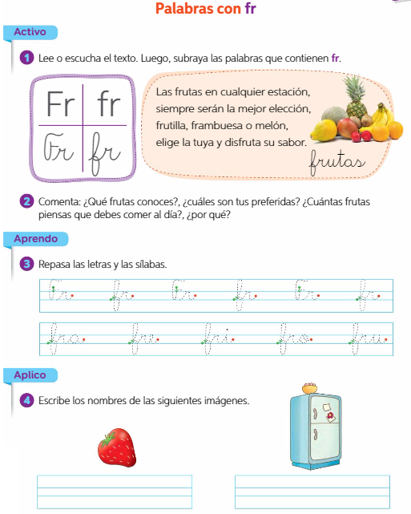

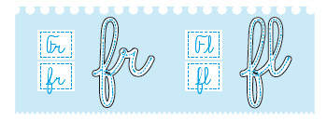

frasco flamenco

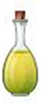
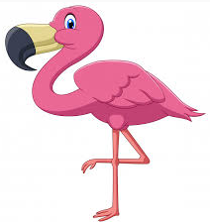



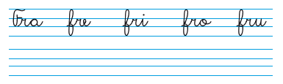



Completa las oraciones.

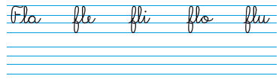

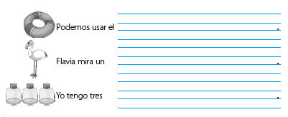

Dictado N°

Nombre: ____________________________ Curso: _______
Escucha con atención y escribe al dictado.

1.

2.

3.

4.

5.

6.

7.

Dictado N°

Nombre: ____________________________ Curso: _______
Escucha con atención y escribe al dictado.

1.

2.

3.

4.

5.

6.

7.

